**Минобрнауки России**

федеральное государственное бюджетное образовательное учреждение высшего образования

«Вологодский государственный университет»

(ВоГУ)

**Университетский колледж**

**ОТЧЁТ ПО ПРАКТИКЕ**

**Студента Цветков Иван Алексеевич**

**Специальность Информационные системы и программирование**

**Группа ИСП 41-18**

**Преподаватель:** **Хреев Николай Владимирович**

**Оценка:_____________**

**«25» ноябрь 2021г.**

**ВОЛОГДА**

ERD-диаграмма представлена в соответствии с рисунком 1.

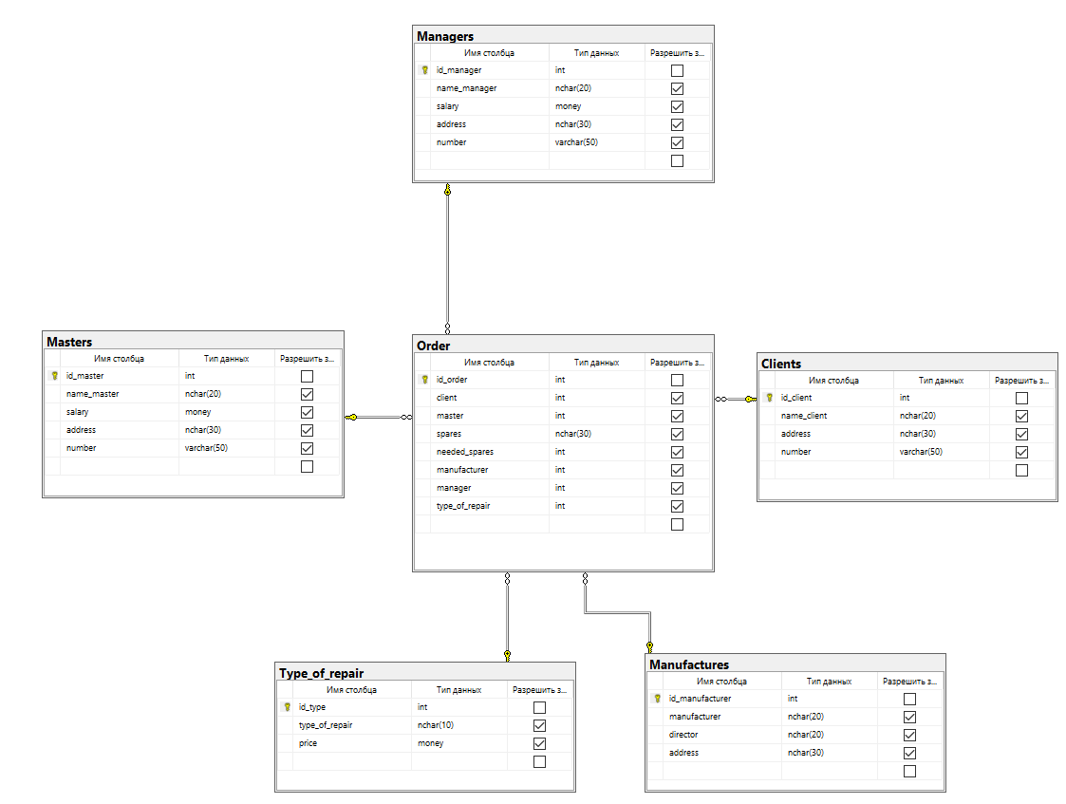

Рисунок 1 – ERD-диаграмма.

Основная форма для работы с базой данных представлена в соответствии с рисунком 2.

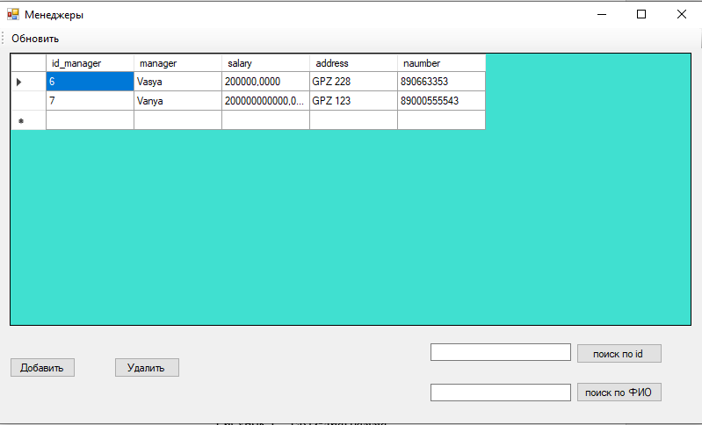

Рисунок 2 – Основная форма.

Код поиска записи по id выглядит следующим образом:

private void serchId_Click(object sender, EventArgs e)

{

if (string.IsNullOrWhiteSpace(textBox1.Text))

{

MessageBox.Show("Поле не заполнено");

}

else

{

string quary = "SELECT * FROM [Managers] WHERE [id_manager] = " + textBox1.Text;

try

{

sqlDataAdapter = new SqlDataAdapter(quary, connectString);

sqlCommandBuilder = new SqlCommandBuilder(sqlDataAdapter);

dataSet = new РемонтDataSet();

Data();

}

catch (Exception ex)

{

MessageBox.Show(ex.Message, "Ошибка!", MessageBoxButtons.OK, MessageBoxIcon.Error);

}

}

}

Код поиска записи по ФИО выглядит следующим образом:

private void serchId_Click(object sender, EventArgs e)

{

if (string.IsNullOrWhiteSpace(textBox2.Text))

{

MessageBox.Show("Поле не заполнено");

}

else

{

string quary = "SELECT * FROM [Managers] WHERE [manager] = '" + textBox2.Text + "'";

try

{

sqlDataAdapter = new SqlDataAdapter(quary, connectString);

sqlCommandBuilder = new SqlCommandBuilder(sqlDataAdapter);

dataSet = new РемонтDataSet();

Data();

}

catch (Exception ex)

{

MessageBox.Show(ex.Message, "Ошибка!", MessageBoxButtons.OK, MessageBoxIcon.Error);

}

}

}

Форма добавления данных представлена в соответствии с рисунком 3.

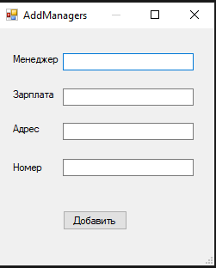

Рисунок 3 – Форма добавления данных.

Код добавления выглядит следующим образом:

private void btnDel_Click(object sender, EventArgs e)

{

if (string.IsNullOrWhiteSpace(textBox1.Text) || string.IsNullOrWhiteSpace(textBox2.Text) || string.IsNullOrWhiteSpace(textBox3.Text) || string.IsNullOrWhiteSpace(textBox4.Text))

{

MessageBox.Show("Одно или несколько полей не заполнены");

}

else

{

string quary = "INSERT INTO Managers (manager,salary,address,naumber) VALUES ('" + textBox1.Text + "'," + textBox2.Text + ",'" + textBox3.Text + "','" + textBox4.Text + "')";

DataProcessing(quary);

this.Close();

}

}

Форма удаления данных представлена в соответствии с рисунком 4.

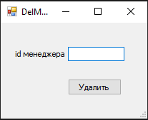

Рисунок 3 – Форма удаления данных.

Код удаления данных выглядит следующим образом:

private void btnDel_Click(object sender, EventArgs e)

{

if (string.IsNullOrWhiteSpace(txtId.Text))

{

MessageBox.Show("Поле не заполнено");

}

else

{

string quary = "DELETE FROM [Managers] WHERE [id_manager] = " + txtId.Text;

DataProcessing(quary);

this.Close();

}

}

}

Код обновление dataGridView выглядит следующем образом:

private void Data()

{

try

{

sqlDataAdapter.Fill(dataSet, "Managers");

dataGridView1.DataSource = dataSet.Tables["Managers"];

}

catch (Exception ex)

{

MessageBox.Show(ex.Message, "Ошибка!", MessageBoxButtons.OK, MessageBoxIcon.Error);

}

}

private void ReloadData()

{

dataSet.Tables["Managers"].Clear();

Data();

}